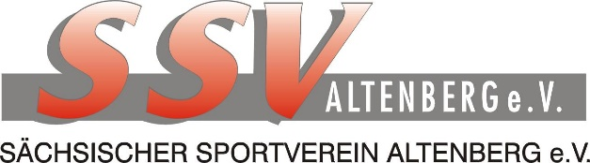
Sächsischer Sportverein Altenberg e.V.

Telefon 035056 38414
Internet www.ssv-altenberg.de
E-Mail info@ssv-altenberg.de

Zinnwalder Straße 5
01773 Altenberg

Auszahlanweisung Bank

Abteilung

Zahlungsgrund:

X
Entsprechende Belege befinden sich im Anhang:

€
Die Vereinskasse wird angewiesen den Betrag von:
auf das angegebene Konto zu überweisen

Bankverbindung:

Name, Vorname
IBAN
BIC

Unterschrift Antragssteller:

Unterschrift Abteilungsleiter:
(Eingereichte Anträge können erst nach Bestätigung des jeweiligen Abteilungsleiters bearbeitet werden.)

Von der Geschäftsstelle auszufüllen

rechnerisch richtig:

Zahlung angewiesen:

